OTAVALO CONFIRMA SU PARTICIPACIÓN EN EL SEGUNDO ENCUENTRO DE CARNAVALES Y FIESTAS TRADICIONALES DEL MUNDO
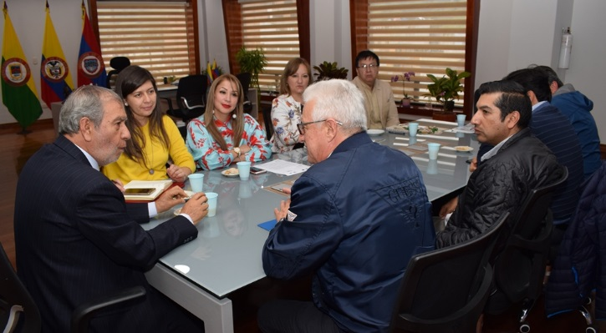
Una delegación de Otavalo-Ecuador visitó el Despacho del Alcalde, Pedro Vicente Obando, con el fin de afianzar las relaciones de hermanamiento y confirmar su participación con las fiestas del Yamor, en el segundo encuentro de Carnavales y Fiestas Tradicionales del Mundo a realizarse en el marco del Onomástico de San Juan de Pasto.
Héctor Sanchéz, Concejal de Otavalo y director de las fiestas del Yamor; aseguró que estos encuentros, posibilitan que en el futuro se firme un convenio de hermanamiento para compartir las actividades culturales, artísticas, deportivas y turísticas de las dos ciudades. “Me llevo de Pasto su amistad, los íconos que tiene como la Laguna de La Cocha y sus fiestas como el Carnaval de Negros y Blancos”, destacó
La jefe de la Oficina de Asuntos Internacionales, Ingrid Legarda, dijo que se vienen generando alianzas con distintas festividades y muestras culturales, que participaran en el segundo encuentro de carnavales y fiestas tradicionales del mundo. “Estamos a la espera de la respuesta de Venecia y ya se confirmó la participación de España, México y Uruguay. Así mismo, se adelantan diálogos en temas logísticos con otras festividades para enriquecer la puesta en escena y el foro, donde se sellarán varios hermanamientos que harán más fácil el intercambio cultural para que Pasto se conozca en el mundo entero”.
La iniciativa es liderada por la Alcaldía de Pasto a través de las Secretarías de Desarrollo Económico y Competitividad, Cultura, Oficina de Asuntos Internacionales, Subsecretaría de Turismo.
Información: Jefa de Asuntos Internacionales, Ingrid Legarda Martínez. Celular: 3216473438
PASTO PARTICIPA EN LA JORNADA NACIONAL DE VACUNACIÓN EN LAS AMÉRICAS ENTRE 21 Y EL 28 DE ABRIL
La Alcaldía de Pasto a través de la Secretaría de Salud, convocó a gerentes, directores de IPS, tanto subsidiadas como contributivas y a los actores sociales del municipio de Pasto, para socializar los lineamientos de la Jornada nacional de vacunación, que inició el 1 de abril y finalizará al 30 de este mismo mes; dentro de esta jornada, se realizará la Semana de Vacunación en las Américas, que se ha dispuesto en el período comprendido entre el 21 al 28 de abril.
La meta municipal para esta jornada, es vacunar a 512 niños y niñas menores de un año, 501 niños y niñas de un año de edad, 518 niños y niñas de cinco años de edad. Además, se pretende fortalecer la búsqueda de niños de 2 años hasta los que no hayan cumplido los 11, y que no tengan aplicada la vacuna triple viral, que se aplica a los 5 años, que inmuniza contra el sarampión, la rubeola y la parotiditis. Estas vacunas están disponibles en todos los centros de salud, a excepción de la de Influenza, la cual se espera para el mes de mayo, según información del Ministerio de Salud y Protección Social.
La Secretaria de Salud, Diana Paola Rosero Zambrano, hace un llamado a todos los Padres de familia y cuidadores, para que se acerquen a los centros de salud a vacunar a los niños y de paso, hagan revisar sus carnés, para saber si falta la aplicación de alguna vacuna y aprovechar para ponerse al día; recordó que la vacunación es totalmente gratuita y sin barreras, incluso para la población de otros Departamentos y de otros países, porque así se evitará la presencia de enfermedades inmunoprevenibles en el país y la región.
Para cumplir con las metas propuestas para el municipio de Pasto, se plantea cuatro fases: una pre jornada, que se efectúa entre el 1 y el 20 de abril, una segunda fase, que es la Semana de Vacunación en las Américas, entre el 21 al 28 de abril; la tercera fase, es el Día central de la jornada, que estará a cargo de la IPS Sur Salud Norte, perteneciente a la Nueva EPS, ubicada en la Avenida de los Estudiantes.
Este evento iniciará a las 9:30 am, y lo encabezarán las máximas autoridades del municipio de Pasto. Para este día se han dispuestos 32 puestos de vacunación en todo el Municipio, incluyendo el área rural y un puesto ubicado en la cancha adjunta a las Torres de San Luis y San Sebastián.
Finalmente, la cuarta fase o etapa, es la pos jornada que se ha de realizar del 28 al 30 de abril, período donde se deben continuar fortaleciendo las acciones de vacunación.
La población a vacunar son los niños y niñas de 0 a 5 años 11 meses 29 días, en forma masiva durante todo el mes de abril, de igual forma completar su esquema de vacunación a esta población.
Se busca disminuir el riesgo de la presencia de fiebre amarilla vacunando contra ésta enfermedad, a toda la población susceptible de 1 a 59 años, residente o que viaje a zonas de alto riesgo y especialmente a todos los niños y niñas menores de 8 años de edad, que no poseen una dosis de esta vacuna.
La jornada también incluye a mujeres embarazadas a partir de la semana 26 de gestación con una dosis de vacuna de TdaP, lo mismo que a mujeres en edad Fértil, con la dosis de vacuna de Toxoide Tetánico (td) que le corresponda según el antecedente vacunal, niñas de 9 a 17 años con primera dosis de vacuna de VPH.
Se Informará y canalizará a toda la población hacia los servicios de odontología para reciban la protección específica, acorde a los contenidos de las Rutas de Promoción y Mantenimiento.
Información: Secretaria de Salud Diana Paola Rosero. Celular: 3116145813 dianispao2@msn.com
Somos constructores de paz

ALCALDÍA DE PASTO TRABAJA EN ESTRATEGIAS PARA MEJORAR LA PERCEPCION DE SEGURIDAD EN EL MUNICIPIO
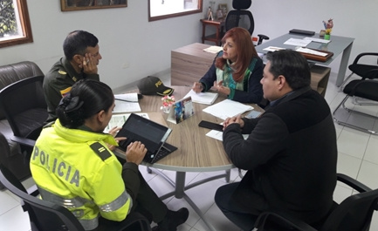
La Alcaldía de Pasto, a través de la Secretaría de Gobierno viene realizando un trabajo articulado con la Policía Metropolitana, con el propósito de mejorar la percepción en temas de seguridad en el Municipio.
La Secretaria de Gobierno, Carolina Rueda Noguera manifestó que se ha adelantado una mesa de trabajo con el nuevo Teniente Coronel Benavides quien llego a la ciudad hace pocas semanas, con el fin de hacer un empalme de lo que se ha venido realizando con la Policía Metropolitana, “se habló de algunos proyectos que tiene adelantado la Policía Metropolitana por parte del Fondo de Seguridad, como también se propuso encaminar el trabajo a la creación de unas estrategias puntuales para mejorar la percepción de seguridad en el Municipio teniendo en cuenta que hay una disminución en los temas de hurto y lesiones evidenciadas en las estadísticas presentadas por el observatorio del delito Municipal” recalcó la funcionaria
Por su parte, el nuevo Teniente Coronel Gerber Benavides Valderrama Subcomandante de la Policía Metropolitana de Pasto, indicó que tiene una gran expectativa de unirse al equipo de trabajo que ya se venía realizando con la Administración Municipal, conectando diferentes proyectos siempre en pro de la seguridad y la convivencia de toda la ciudadanía del Municipio, “Nos estamos articulando con la Secretaría de Gobierno Municipal para trabajar diferentes acciones y estrategias con el fin de impactar de manera real la percepción de seguridad en nuestro Municipio, así mismo entre esa corresponsabilidad que tenemos en temas de seguridad, se tiene previsto la entrega de un parque automotor bien importante que ayudará a mejorar la percepción de seguridad que es donde le estamos apuntando”
Finalmente, la Secretaria presentó la noticia de la entrega del Parque automotor a la Policía Metropolitana a finales de este mes, esto derivado de un convenio con el Ministerio del Interior y la Gobernación de Nariño, “creemos que esto fortalece efectivamente a la Policía para que ellos puedan así desempeñarse de manera más efectiva a la labor que vienen haciendo”
Informacion: Secretaria de Gobierno Carolina Rueda Noguera Celular: 3137652534
Somos constructores de paz

EN LA UNIVERSIDAD DE NARIÑO SE LLEVA A CABO TALLER DE PLANEACIÓN
DEL PROGRAMA CIUDADES ENERGÉTICAS
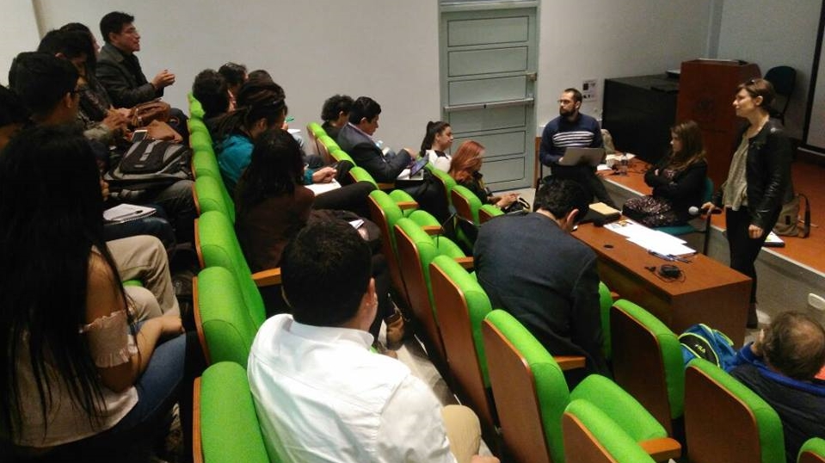
A esta hora en el bloque Tecnológico de la Universidad de Nariño avanza el Taller de Planeación Estratégica teniendo en cuenta que Pasto fue seleccionada como una de las tres ciudades piloto para su implementación.
El propósito de este evento, que se extenderá hasta el próximo 14 de abril, es precisar los alcances del programa, consolidar un diagnóstico participativo sobre las potencialidades energéticas de Pasto, formalizar la visión y ejes estratégicos e identificar las acciones prioritarias.
Durante la actividad hacen presencia el secretario de Tránsito, Luis Alfredo Burbano; el de Planeación, Afranio Rodríguez y la secretaria de Gobierno, Carolina Rueda, así como representantes de la Cooperación Económica de Suiza (SECO).
Durante el espacio se exponen distintas ideas e iniciativas que buscan contribuir a enfrentar el cambio climático y mejorar las condiciones de vida de los ciudadanos en materia de movilidad, ambiente, transporte, construccion y espacio público, entre otros temas relacionados con la planificación y el desarrollo urbano.
Cabe anotar que este programa será implementado por EBP Latinoamérica y la Corporación para la Energía y el Medio Ambiente (CORPOEMA), con recursos del Sistema de Cooperación Económica de Suiza (SECO) y vigilancia de la Unidad de Planeación Minero Energética (UPME) del Ministerio de Minas y Energía de Colombia.
Este programa, exitosamente desarrollado en Chile, pretende mejorar la gestión energética de los municipios colombianos reconociendo sus fuentes renovables e implementando estrategias de eficiencia energética local.
Información: Secretario de Tránsito, Luis Alfredo Burbano Fuentes. Celular: 3113148585
Somos constructores de paz
ALCALDÍA DE PASTO LLEVÓ A CABO ´TERCERA JORNADA DE RE-SIGNIFICACIÓN PROYECTOS DE EDUCACIÓN SEXUAL Y CONSTRUCCIÓN DE CIUDADANÍA´
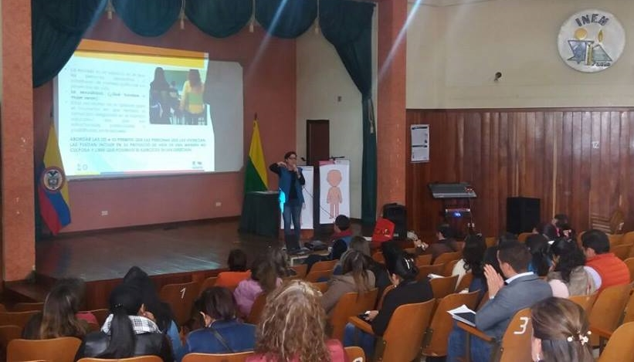
La Alcaldía de Pasto a través de las Secretarías de Educación, de las Mujeres, Orientaciones Sexuales e Identidades de Género y Salud llevaron a cabo en el auditorio de la I.E.M. Luis Delfín Insuasty Rodríguez, INEM de Pasto, la Tercera Jornada de Resignificación Proyecto de Educación Sexual y Construcción de Ciudadanía´ - PESCC, que contó con la participación de rectores, docentes orientadores, docentes Líderes de proyecto Sexualidad y Coordinadores Convivencia, pertenecientes a las diferentes Instituciones Educativas del Municipio de Pasto.
El propósito del Programa de Educación para la Sexualidad y Construcción de Ciudadanía (PESCC) es contribuir al fortalecimiento del sector educativo en el desarrollo de proyectos pedagógicos de educación para la sexualidad, con un enfoque de construcción de ciudadanía y ejercicio de los derechos humanos, derechos sexuales y derechos reproductivos.
Desde la Secretaría de las Mujeres, Orientaciones Sexuales e Identidades de Género, se trabajó todo lo relacionado con orientaciones sexuales e identidades de género dentro de las Instituciones Educativas Municipales y que los estudiantes puedan incorporar en su cotidianidad y de esa manera, tomar decisiones que les permitan vivir una sexualidad sana, plena y responsable, así mismo, los roles culturales de género y el lenguaje no sexista; todo con el fin de lograr un ambiente escolar libre de discriminación.
Información: 'Secretaría de las Mujeres, Orientaciones Sexuales e Identidades de Género, Karol Eliana Castro Botero. Celular: 3132943022
Somos constructores de paz

ALCALDÍA DE PASTO, CERTIFICÓ A 50 AGENTES COMUNITARIOS DE LOS CORREGIMIENTOS DE JAMONDINO Y CATAMBUCO
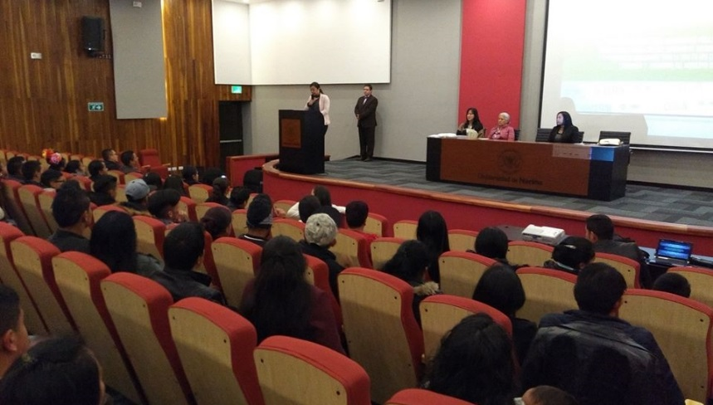
La Alcaldía de Pasto, a través de la Secretaría de Salud, junto con el Centro de Estudios en Salud de la Universidad de Nariño – CESUM, realizaron la clausura del Proyecto del Fortalecimiento de redes comunitarias para la prevención, intervención y mitigación del consumo de sustancias psicoactivas y el fomento de habilidades para la vida; estrategia desarrollada en los corregimientos de Jamondino y Catambuco.
La Secretaria de Salud, doctora Diana Paola Rosero Zambrano, explica que luego de un análisis de la situación de salud del municipio, se identificó un incremento en el intento de suicidio, en el suicidio consumado y en el consumo de sustancias psicoactivas – SPA, en los corregimientos de Jamondino y Catambuco, por lo cual, se buscaron alternativas de intervención.
A partir de esta acción, surge, junto a la Universidad de Nariño, el Proyecto de fortalecimiento de las redes comunitarias, encaminadas a la prevención de estas dos problemáticas y a formar habilidades para la vida, para lo cual se eligieron 25 familias de cada corregimiento, con el objetivo de formar Agentes Comunitarios.
De la misma manera, se realizó un diplomado, para conocer más de cerca las problemáticas en cuestión, y así intervenirlas en su territorio, evitando imponer procesos y reconocer las potencialidades de estas personas, para aplicarlas en pares, y de esta forma generar factores protectores dentro de las comunidades.
Luego de formar a los 50 líderes, entre los dos Corregimientos, se logró el proceso de replicación en diferentes Instituciones Educativas a 600 personas, creando una Red de apoyo comunitario en Jamondino y un Centro de Escucha, conformado por la misma comunidad de Catambuco.
Daniel Andrés Ful Paz, líder del corregimiento Jamondino, cuenta que desde que se inició este proceso, su papel como líder, fue convocar a la gente, a los jóvenes y a la comunidad, para unirse, y aunque no fue fácil al inicio, con el tiempo y haciendo partícipe a la gente, se dieron cuenta que “a la gente es cuestión de saberle llegar, y tocarle el corazón, y creo que el proceso va a tener un apunto positivo para el cambio de la sociedad que buscamos, por eso invito a toda la comunidad a fortalecer los centros de escucha”.
Doris Canchala, del corregimiento de Catambuco, complementó diciendo que están a la expectativa de lo que viene, teniendo en cuenta que ya tienen la formación, y que están prestos a acoger a su comunidad.
Por su parte, la Doctora Maria Clara Yepes, directora del Centro de Estudios en Salud de la Universidad de Nariño, cuenta que desde la propuesta realizada por la Secretaría de Salud, vienen trabajando desde Octubre del año pasado, y cree profundamente que este proceso se puede replicar, y que ya están trabajando para aplicarlo dentro de la Universidad, porque muchos de sus estudiantes pueden ser los primeros agentes comunitarios y pueden ayudar para que estas iniciativas sean replicadas. Añadió: "hay que seguir con el proceso, no hay que cortarlo, y es necesario que los agentes comunitarios formados, queden integrados a la Secretaria de salud y continúen con el apoyo del ente local para producir un mejor beneficio para toda la comunidad.
Esta clausura se llevó a cabo en el Auditorio Luis Santander de la Universidad de Nariño, sede Torobajo, donde cada agente recibió su certificación, y donde pudieron plasmar, a través de actos histriónicos y musicales, sus aprendizajes como Agentes Comunitarios, mostrando el compromiso con sus comunidades.
Información: Secretaria de Salud Diana Paola Rosero. Celular: 3116145813 dianispao2@msn.com
Somos constructores de paz

ESTE 15 DE ABRIL SE CONMEMORARÁ EL DIA NACIONAL DE LA MEMORIA Y SOLIDARIDAD CON LAS VÍCTIMAS DEL CORREGIMIENTO DEL ENCANO
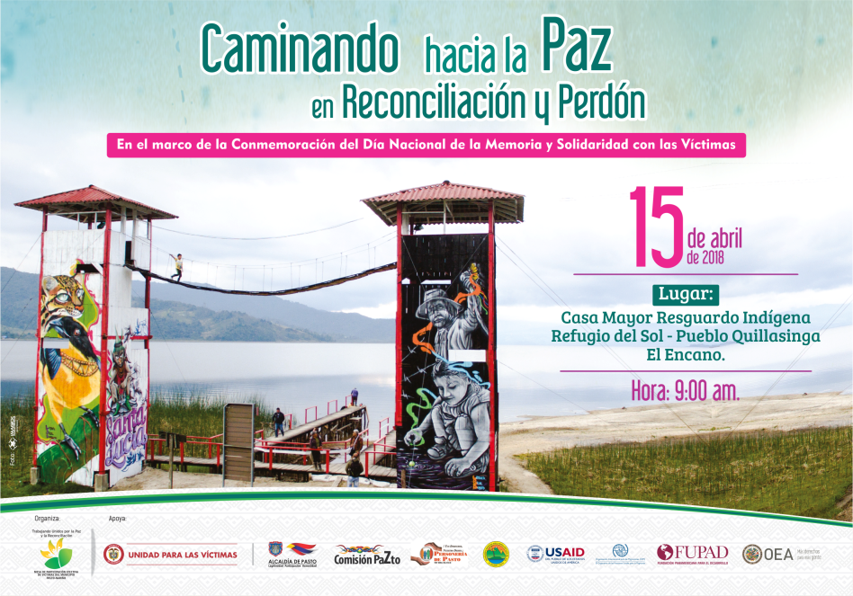
El 9 de abril se conmemora el día Nacional de solidaridad con las víctimas del conflicto armado, día en el cual la sociedad Colombiana en su conjunto se solidariza y reconocen las afectaciones a los Derechos Humanos y graves infracciones al DIH que han acontecido durante décadas de violencia sistemática por parte de diferentes actores armados incluyendo el aparato armado Estatal, afectando a distintas personas, líderes y lideresas, territorios y comunidades a lo largo y ancho del territorio Nacional que han sido violentadas y dejando desgarradoras historias de dolor.
Es por ello que la Alcaldía de Pasto a través de la Secretaría de Gobierno, el punto de atención a víctimas y la Mesa de Participación Efectiva de Víctimas del Municipio articula acciones significativas en pro de visibilizar los actos violentos que han sucedido en el Municipio de Pasto, además de realizar actos de incidencia política y social, que contribuyan a resarcir el daño causado por los actores armados, pero a su vez rescatar la memoria historia y los procesos de resiliencia de las comunidades.
Por esta razón, La Mesa de Participación Efectiva de Victimas de Pasto, realizará un trabajo articulado y de impacto con la población víctima del Corregimiento de El Encano, sabiendo que la población mencionada ha sido gravemente afectada por distintos actores armados, siendo así, el día 15 de abril se realizará el acto en conmemoración al día nacional de la memoria y solidaridad por las victimas en Casa mayor Resguardo Indígena Refugio del Sol Pueblo Quillacinga en el Corregimiento del encano.
Información: Paolo Moncayo Coordinador de la Mesa de Participación Efectiva de Victimas Municipio de Pasto – celular:
Somos constructores de paz

MUESTRA ARTESANAL CON ARTES FLOR

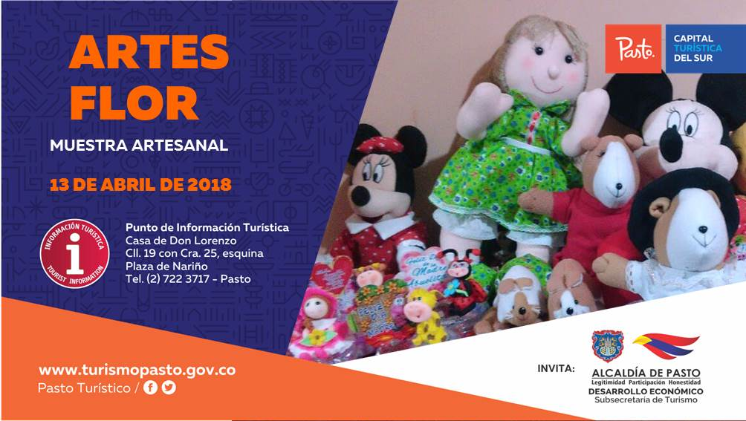
El viernes 13 de abril en el Punto de Información Turística PIT, continúan las muestras artesanales de cada fin de semana, en esta oportunidad, con ARTES FLOR, microempresa familiar dedicada a la fabricación de muñecas de trapo, un juguete para niños y niñas, donde se muestra la técnica tradicional de su elaboración en tela, hecha en retales de trapo y rellena con restos de material.

Información: Subsecretaria Turismo, Elsa María Portilla Arias. Celular: 3014005333

Somos constructores de paz

PRÓXIMO 15 DE ABRIL SE CONMEMORARÁ EL “DÍA DE LA MEMORIA HISTÓRICA Y LA NO ESTIGMATIZACIÓN DEL CORREGIMIENTO DE SANTA BÁRBARA”
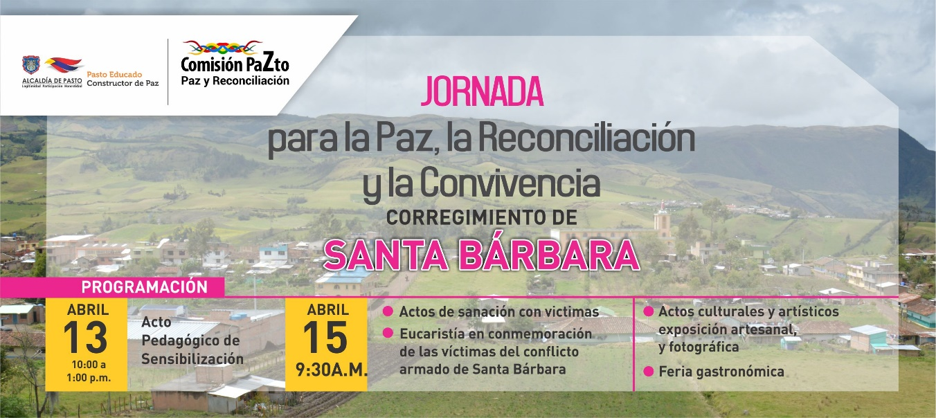
Con el propósito de dejar atrás los tiempos de zozobra, por causa de los impactos de violencia y estigmatización que sufrieron los habitantes el corregimiento de Santa Bárbara, tras las afectaciones vividas por el conflicto armado en este territorio, la Alcaldía de Pasto a través de la Comisión de Paz, invita a la ciudadanía, el próximo domingo 15 de abril a ser partícipes directos de la jornada para la paz, la reconciliación y la convivencia, que han preparado los moradores de este sector, y que será acompañada por el alcalde de Pasto, Pedro Vicente Obando Ordoñez.
Durante esta jornada, el mandatario local entregará a la comunidad una proclama de ´Desestigmatización del Territorio’ como hecho simbólico a través del cual se pretende devolverle a este territorio su buen nombre, que lo libere de señalamientos injustos y lo perfile como un sector promisorio en la región. Este evento se lo realiza en el marco de la conmemoración del Día nacional de la memoria y solidaridad con las víctimas el cual se realiza el 9 de abril.
Oneida Castillo, Corregidora de Santa Bárbara manifestó que la comunidad del sector junto con la comisión de Paz y Reconciliación, Redepaz y la fundación Caminos de Esperanza y Paz, ha querido conmemorar este 15 de abril. “Entre los años 2002 y 2003 y casi durante 8 años tuvimos una fuerte crisis económica, social y política, porque a nosotros prácticamente nos cerraban las puestas en la cara, porque nos tildaron como zona guerrillera, zona roja y ese estigma aún no se ha terminado y con esto queremos que comience el que las entidades del orden gubernamental devuelvan el buen nombre a nuestro sector”, puntualizó la corregidora de Santa Barbara.
Por otra parte, Zabier Hernández Buelvas, coordinador de la Comisión de Paz y reconciliación del municipio de Pasto, señaló que el marco del compromiso del apoyo a los procesos de memoria histórica de las comunidades y en especial a las comunidades rurales de la capital de Nariño, que fueron profundamente afectadas por el conflicto armado, se ha tomado la decisión de acompañar este evento. Dijo que “la comunidad de Santa Bárbara se ha propuesto reconstruir su territorio, de manera espiritual, social y económica, por lo que esperamos que la sociedad pastusa pueda acompañar este evento y de la misma manera puedan disfrutar de toda la programación dispuesta.
Esta conmemoración tendrá una jornada pedagógica el día 13 de abril que se hará con los estudiantes de la Institución Educativa Municipal José Antonio Galán, donde se llevará a cabo un taller de memoria histórica donde se presentará dos documentales que documentan la violencia vivida durante el conflicto”.
Así mismo las secretarías de Agricultura, subsecretaría de Turismo y Pasto Deporte con el liderazgo de la Comisión de Paz y Reconciliación promoverán en este mismo día la ´Caravana de la Paz´, actividad donde se invita a caminantes, ciclistas, atletas, a disfrutar del redescubrimiento quienes podrán hacer visitas turísticas por la paz guiadas por los moradores de este sector el cual cuenta con hermosos paisajes naturales, su potencialidad turística, historia y su gastronomía, actividades que se realizarán en el marco del ´Día de la Memoria Histórica y la No Estigmatización del Corregimiento de Santa Bárbara, ´Santa Bárbara un territorio que Renace a la Paz’.
Información: Miembro Comisión de Postconflicto y Paz, Zabier Hernández Buelvas. Celular: 3136575982
Somos Constructores de Paz

ENCUENTRO REGIONAL DE PORCICULTORES PRÓXIMO 13 DE ABRIL EN LA CASONA DE TAMINANGO
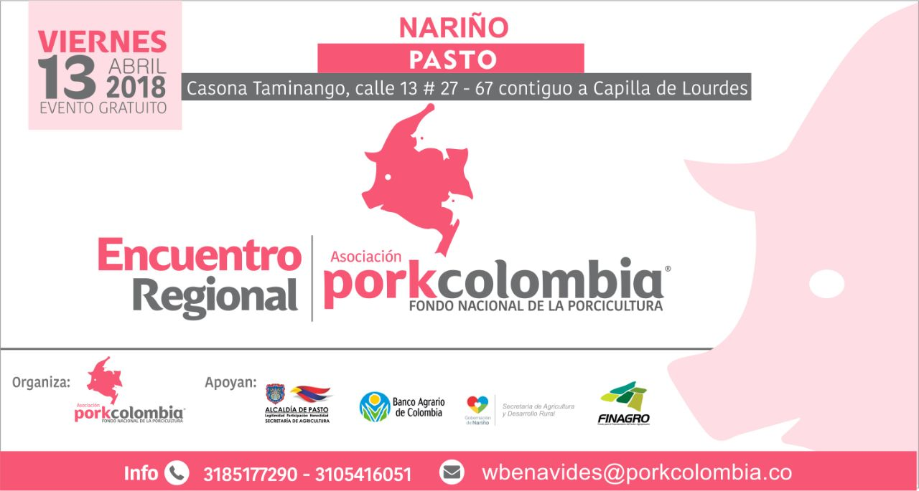
La Alcaldía de Pasto a través de la Secretaría de Agricultura y la Asociación Porkcolombia, realizarán el “Encuentro Regional Porcícola”, el próximo 13 de abril en el horario de las 8:00 de la mañana hasta las 2:00 de la tarde, en las instalaciones de la Casona Taminango, Calle 13 #27-67, la convocatoria se hace a medianos y pequeños productores, así como también a personal vinculado con la actividad porcícola de la ciudad.
La programación del encuentro es la siguiente:
08:30 - 09:00 Inscripciones e instalación del evento
09:00 - 09:30 Presentación institucional, Importancia del beneficio formal
09:30 - 10:00 Estado actual y avances en el estatus sanitario de la región
10:00 - 10:30 Divulgación Resolución ICA 20148
10:30 - 11:00 Recomendaciones para proteger su granja (tips bioseguridad)
11:00 - 11:30 Refrigerio
11:30 - 12:00 Charla de aspectos técnicos en la producción porcina.
12:00 - 12:30 Manejo ambiental en granjas porcícolas
12:30 - 01:00 Créditos para el sector porcícola (Banco Agrario - Finagro))
01:00 - 01:30 Asociatividad para el sector porcícola
01:30 - 02:00 Taller nutricional: Bienestar Porkcolombia

Este espacio tiene un fin académico que permitirá reunir a productores y a quienes viven de la actividad porcícola para profundizar en temas como políticas, manejos técnicos, condiciones sanitarias entre otros y así actualizar conocimientos y mejorar su producción.
Información: Secretario de Agricultura Jairo Gaviria. Celular: 3105980797 jgb-24@hotmail.com

Somos constructores de paz
Oficina de Comunicación Social
Alcaldía de Pasto

